Arsène BTS COM 2
Toussaint

Pour ce travail d’analyse, je vais présenter une affiche publicitaire de l’enseigne suédoise IKEA, provenant de la campagne estivale 2022. Elle était composée de 3 affiches différentes, dont celle ci-dessous :
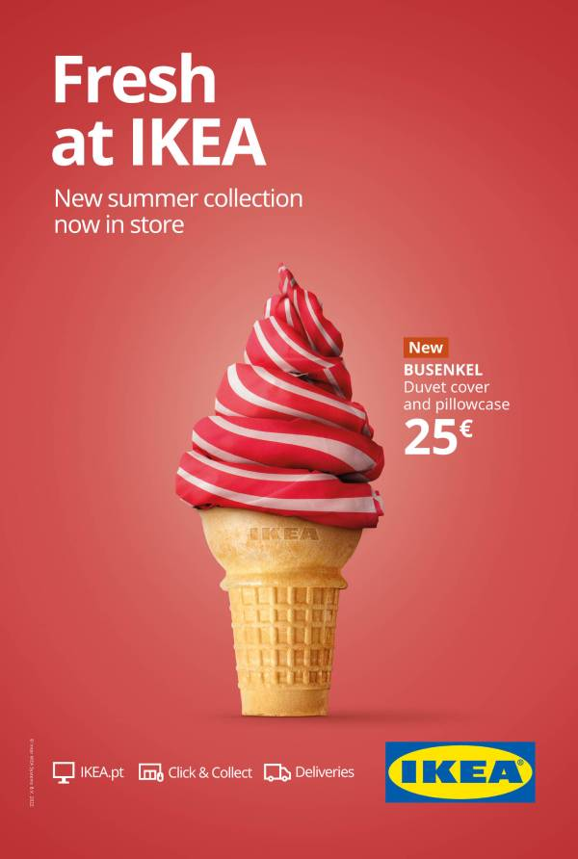

Le visuel :
Sur cette affiche, on peut retrouver une glace avec son cône, sous forme d’une photographie avec un fond rose / rouge. La particularité de ce visuel ici est que c’est une couverture qui représente la glace, qui est également de couleur rose / rouge, faisant penser à une glace à la fraise, ou framboise.
L’Headline, l’accroche :
Sur cette affiche, on peut remarquer sur le côté gauche en haut, le texte « Fresh at IKEA ». Celui-ci fait référence à la nouvelle collection d’été disponible chez IKEA, mais aussi à la chaleur de l’été et le fait de se rafraichir. Ce texte permet de suivre un niveau de lecture car on le remarque en premier avec sa typographie plus grosse et plus visible, et ainsi créer une hiérarchisation du texte à l’intérieur du visuel.
La Body copy :
Sur cette affiche, la body copy est présente en dessous de l’Headline, avec une typographie plus petite, et précise au lecteur que la nouvelle collection d’été est disponible dès maintenant en magasin (« New summer collection now in store »).
Le call to action :
Sur cette affiche, les formulations incitants le contact immédiat avec l’entreprise IKEA sont présents en bas de l’affiche avec 3 logos différents. On retrouve ainsi, dans l’ordre : le site internet (IKEA.pt), le Click & Collect et la livraison disponible.
Le Packshot :
Sur cette affiche, l’élément principal est la glace représentée sous la forme d’une photographie, avec la couverture de l’enseigne. On retrouve ainsi la théorie du béhaviorisme avec cette photographie. Pour rappel, le béhaviorisme désigne la philosophie de la science qui étudie les interactions de l’individu via des stimulis positifs (comme une récompense) ou négatifs (comme une punition). Ici, le fait de mettre une glace va créer un stimuli positif chez le lecteur. Il va voir cela comme une récompense et va donc être plus intrigué et intéressé par cette affiche d’IKEA.
Le Baseline :
Sur cette affiche, on retrouve des précisions sur le produit sur le côté droit de la glace, tel que le nom du produit, le prix... Ce texte est bien sûr informatif, et assure également une fonction de relais, car il apporte des informations que l’image ne peut pas donner. En effet, d’après Roland Barthes, un texte assure une fonction de relais lorsqu’il apporte des informations que l’image ne peut pas donner. De plus, certains éléments ont une typographie plus grosse, tel que le prix, mais aussi le nom du produit et le fait qu’il est nouveau ; incitant donc le lecteur à regarder ces informations en premier lorsqu’il lit le baseline.
Le logo :
Sur cette affiche, on retrouve le logo de l’enseigne IKEA qui est situé en bas à droite, faisant office de signature afin de « clore » l’affiche, lorsqu’on fait une lecture en Z. Pour rappel, la lecture en Z est une méthode de lecture qui permet d’intégrer rapidement et assez efficacement les informations contenues dans un texte avec ou sans images. C’est un balayage conscient et volontaire effectué par les yeux : départ en haut de la gauche vers la droite sur la première ligne ou la première image pour s’imprégner de ce que l’on appelle « l’accroche », on traverse complètement la page puis on descend en diagonale de droite à gauche, enfin, on retient « la signature » ou fin de page.

Enfin, on peut remarquer que la théorie du béhaviorisme est présente dans d’autres affiches publicitaires IKEA, comme par exemple celle ci-dessous où l’on peut voir une table basse « incrustée » dans des gobelets à café :
